Laboratorios de computación

salas A y B

|  |  |
| --- | --- |
| *Profesor:* | Claudia Rodriguez. |
| *Asignatura:* | Fundamentos de programación. |
| *Grupo:* | 1104 |
| *No de Práctica(s):* | 6 |
| *Integrante(s):* | Sánchez Ramírez Andrea Carolina |
|  |  |
| *No. de Equipo de cómputo empleado* | 47 |
| *Semestre:* | 2019-1 |
| *Fecha de entrega:* | 22 Septiembre 2018 |
| *Obervaciones:* |  |
|  |  |

CALIFICACIÓN: __________

Entorno de C (editores, compilación y ejecución).

Objetivo:

Conocer y usar los ambientes y herramientas para el desarrollo y ejecución de programas en Lenguaje C, como editores y compiladores en diversos sistemas operativos.

Actividades:

* Utilizando un editor de GNU/Linux, crear un archivo de texto.
* Modificar/actualizar un archivo ya existente con un editor GNU/Linux.
* Crear, compilar y ejecutar un programa simple escrito en C en GNU/Linux.
* En algún entorno de desarrollo de Windows, crear, compilar y ejecutar un programa simple escrito en C.

El lenguaje C es considerado como un lenguaje de mediano nivel, ya que no es totalmente claro para una persona sin conocimientos previos, sino tiene elementos que tienen que ver con la arquitectura de la máquina a la hora de programar.

Editores de C.

Edita un texto plano que puede tener muchas utilidades como guardar una configuración, tener escrito un programa, etc., y será interpretado hasta que se haga una lectura de éste.

ÁREA DEL CÍRCULO:

1. Utilizamos vi área.c para darle un nombre al archivo.

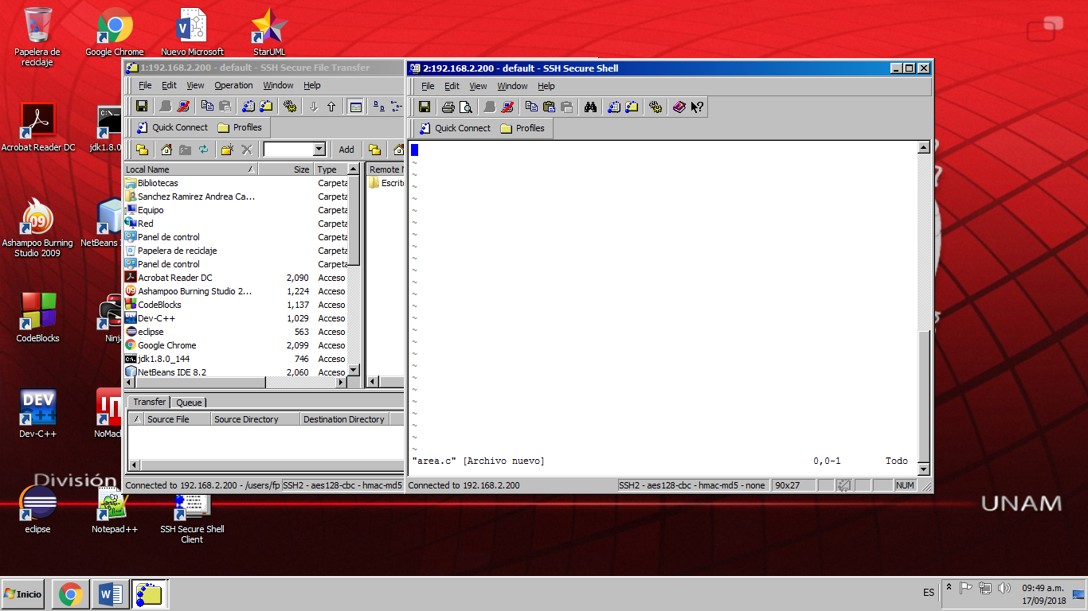

1. Escribimos el programa.

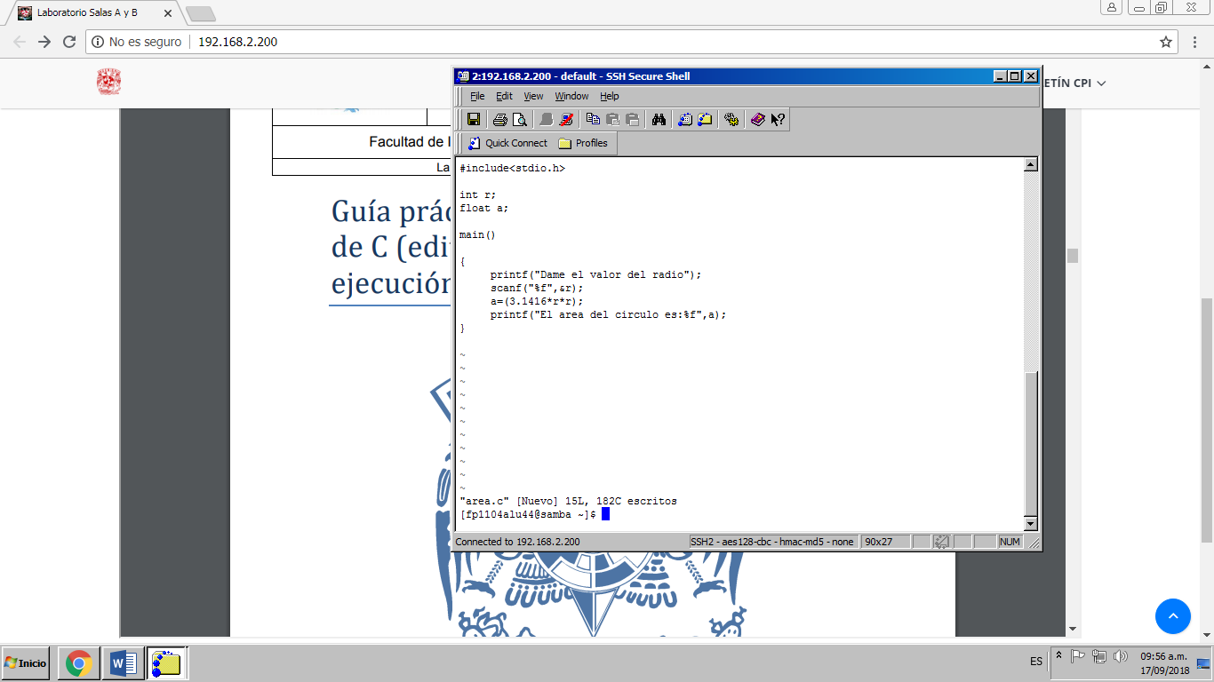

1. Utilizamos gcc área.c para compilar

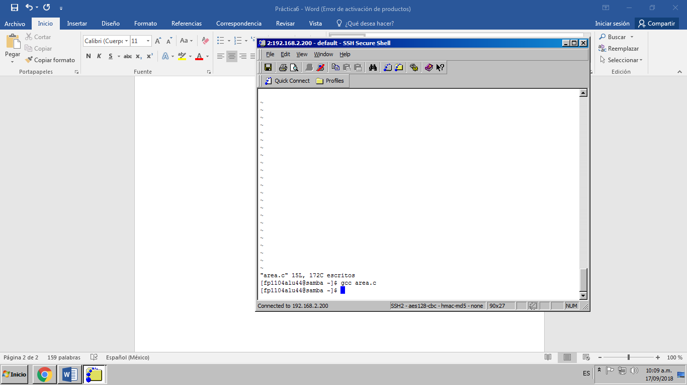

1. Ls para ver el archivo compilado:

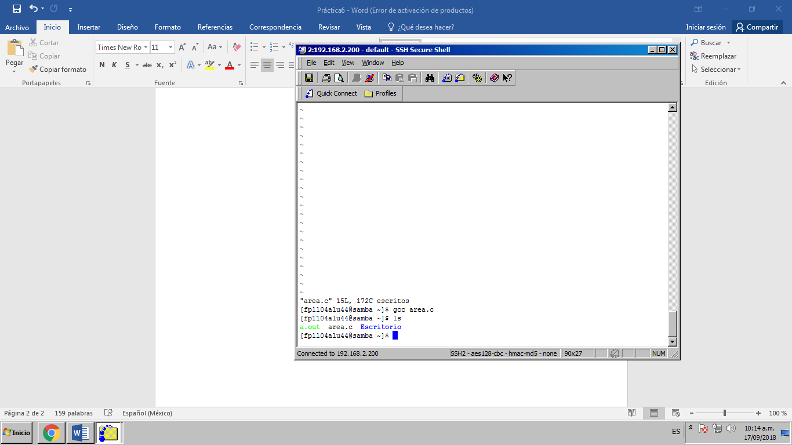

1. Utilizamos gcc área.c –o área.out

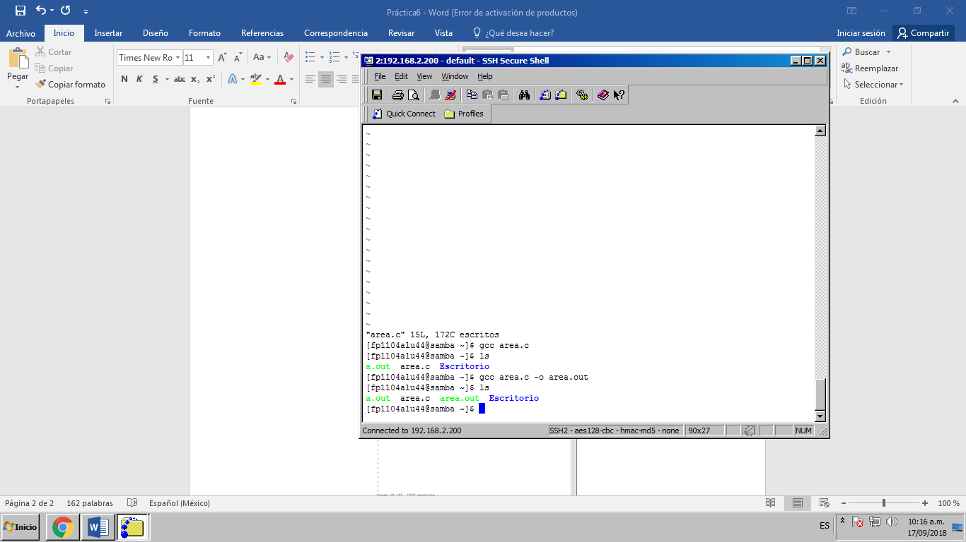

1. Utilizamos ./área.out para correr el programa:

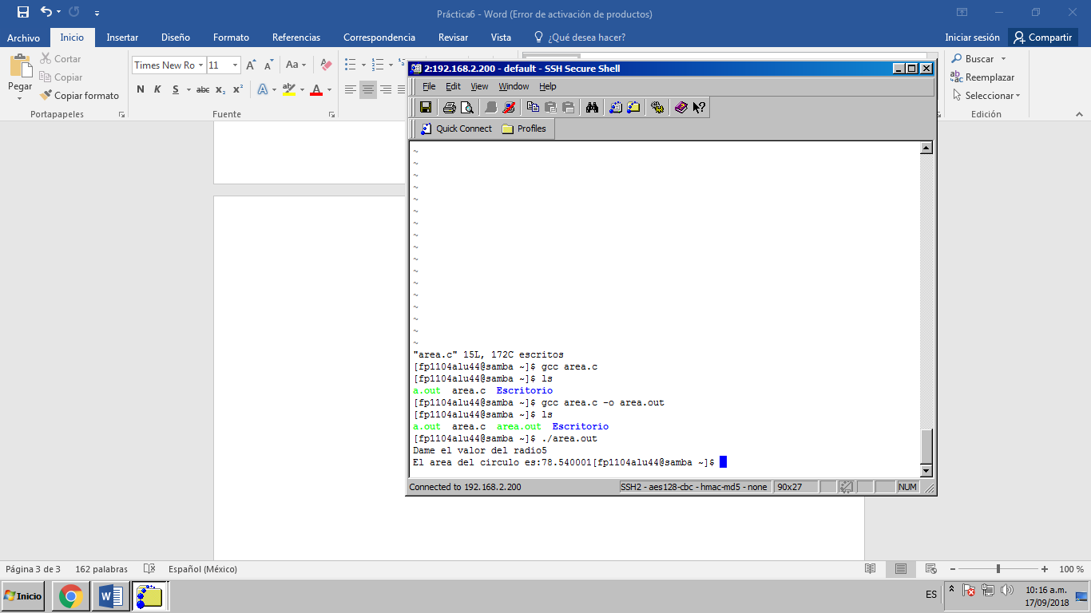

SUMA DE DOS NÚMEROS.

1. Utilizamos vi suma.c para darle un nombre al archivo.

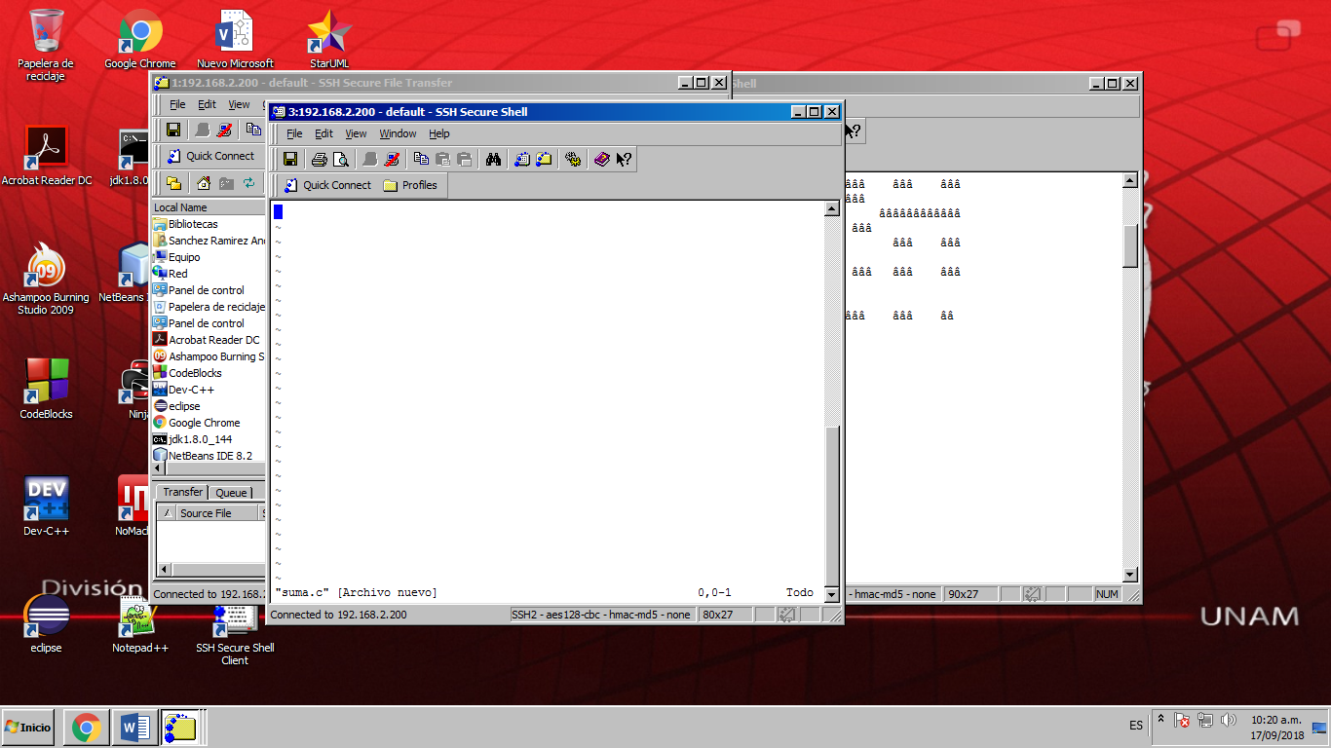

1. Escribimos el programa.

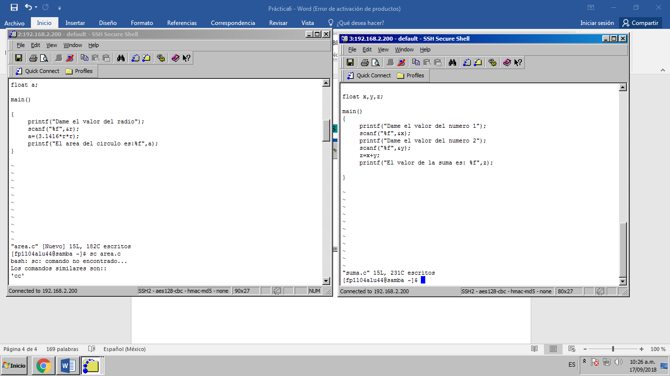

1. Utilizamos gcc suma.c para compilar
2. Ls para ver el archivo compilado:

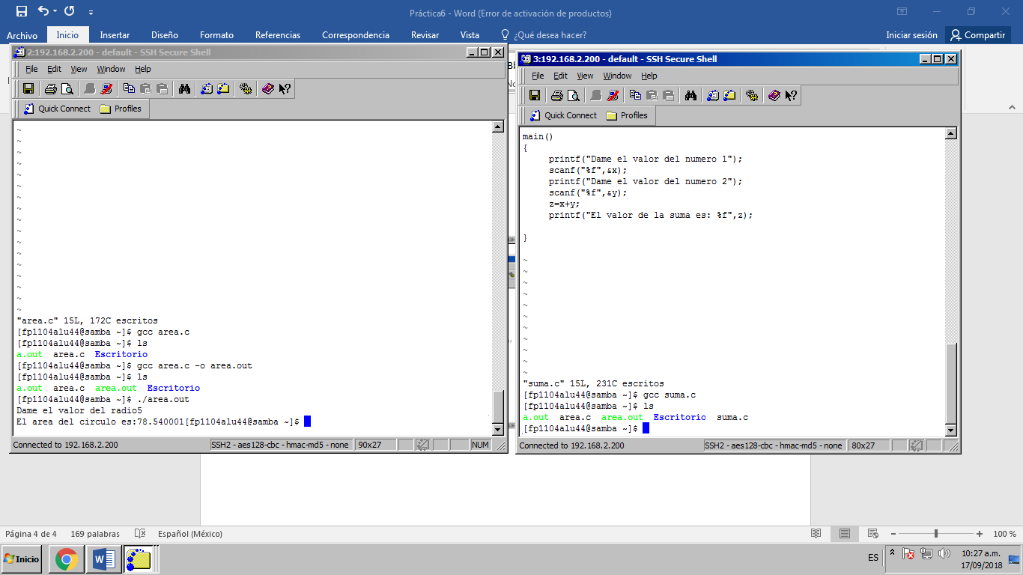

1. Utilizamos gcc suma.c –o suma.out
2. Utilizamos ./suma.out para correr el programa:

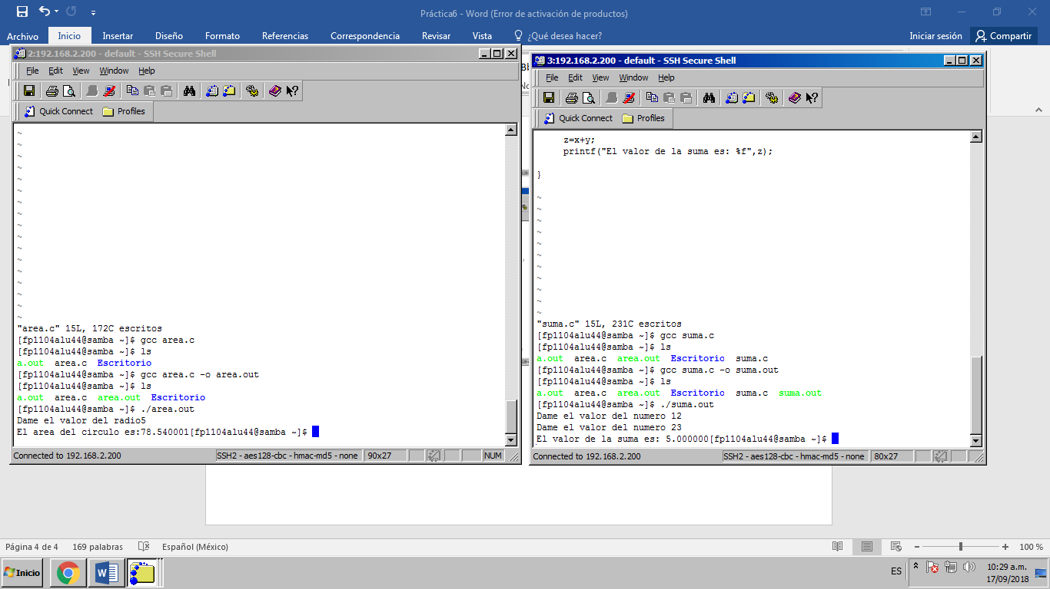

SISTEMA DE ECUACIONES.

1. Utilizamos vi sistema.c para darle un nombre al archivo.

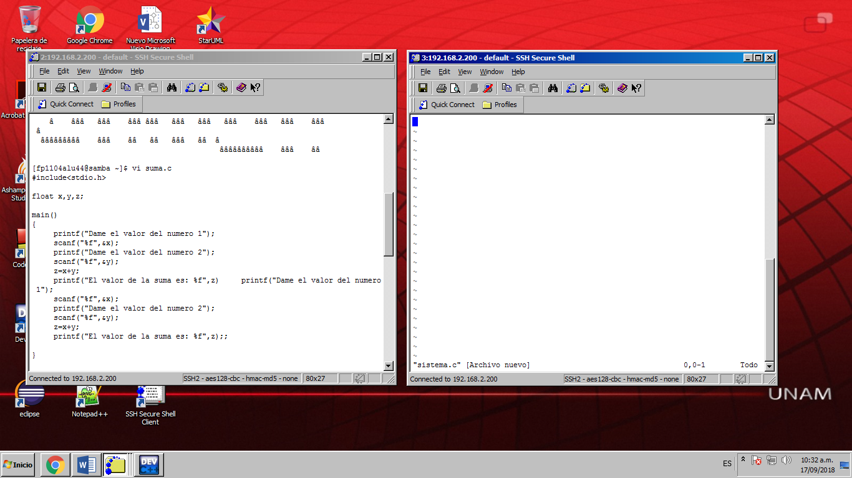

1. Escribimos el programa.

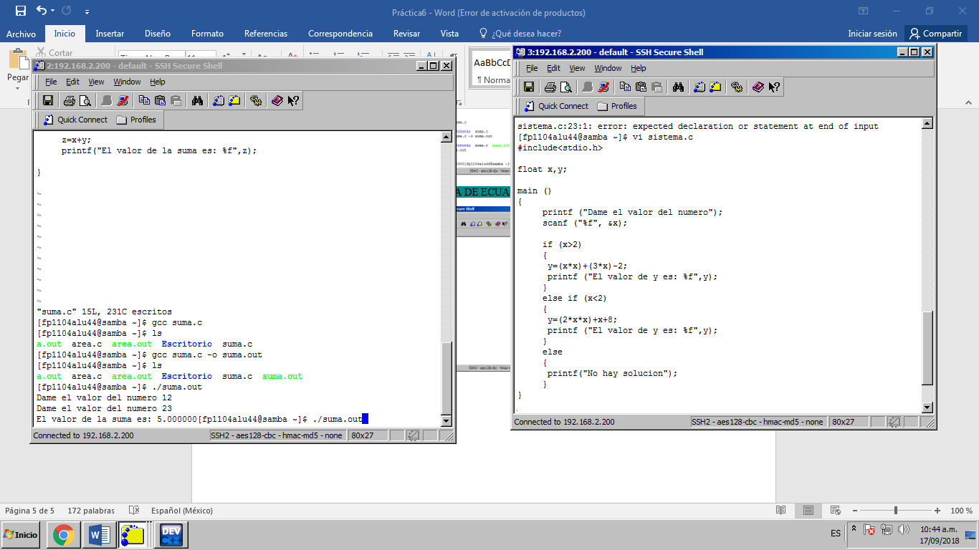

1. Utilizamos gcc sistema.c para compilar.
2. Ls para ver el archivo compilado.
3. Utilizamos gcc sistema.c –o sistema.out.
4. Utilizamos ./sistema.out para correr el programa:

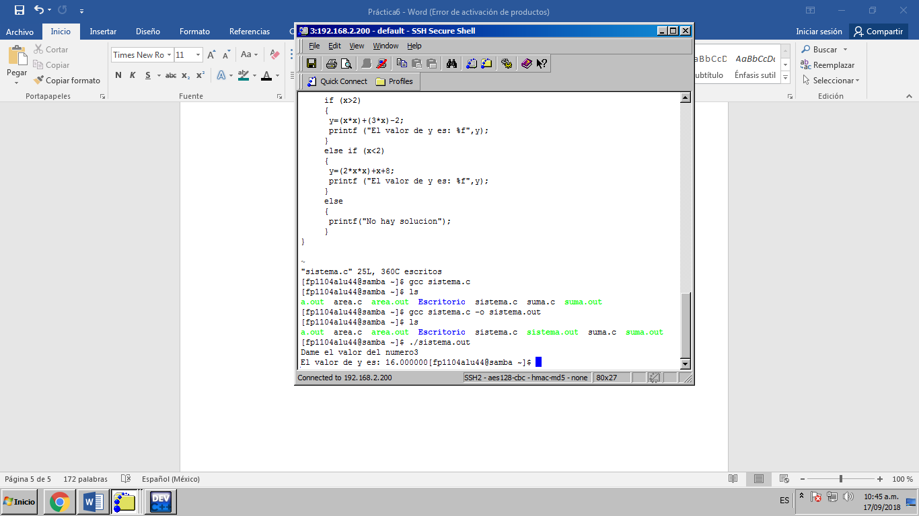

Conclusión:

Al conocer y utilizar un compilador de lenguaje C diferente a Dev c, me di cuenta de que la sintaxis y la forma de utilizar cada compilador es muy diferente. Para mí, en lo personal, es más sencillo utilizar Dev c, pero creo que es importante trabajar y conocer otras opciones.